РЕСПУБЛИКА ДАГЕСТАН

МО «АКУШИНСКИЙ РАЙОН»
МКОУ «ЧИНИМАХИНСКАЯ ООШ»
368286 с. Чини https://chinim.dagestanschool.ru/ ИНН 0502005387

^{«4» декабря 2019г}
Управление образование и спорта МО "Акушинский район"
На № 673 от 2 декабря 2019 года.

Информация
СТОПВИЧ/СПИД

№ п/п | Форма мероприятия | Наименование мероприятия | Количество охваченных детей | Количество охваченных родителей
1. | Классный час | Беседа | 20 | -
2. | Родительское собрание | - | - | -
3. | Акция
4. | интернет-опрос по выявлению профильной компетенции в области профилактики ВИЧ-инфекции на веб-ресурсе
5. | Размещение на сайтах ОУ информационных материалов с официального сайта Всероссийской акции стопвичспид.рф | https://chinim.dagestanschool.ru/?section_id=52
6. | Размещение на стендах ОУ информационных материалов с официального сайта Всероссийской акции стопвичспид.рф | есть
 | ИТОГО | 3 | 20

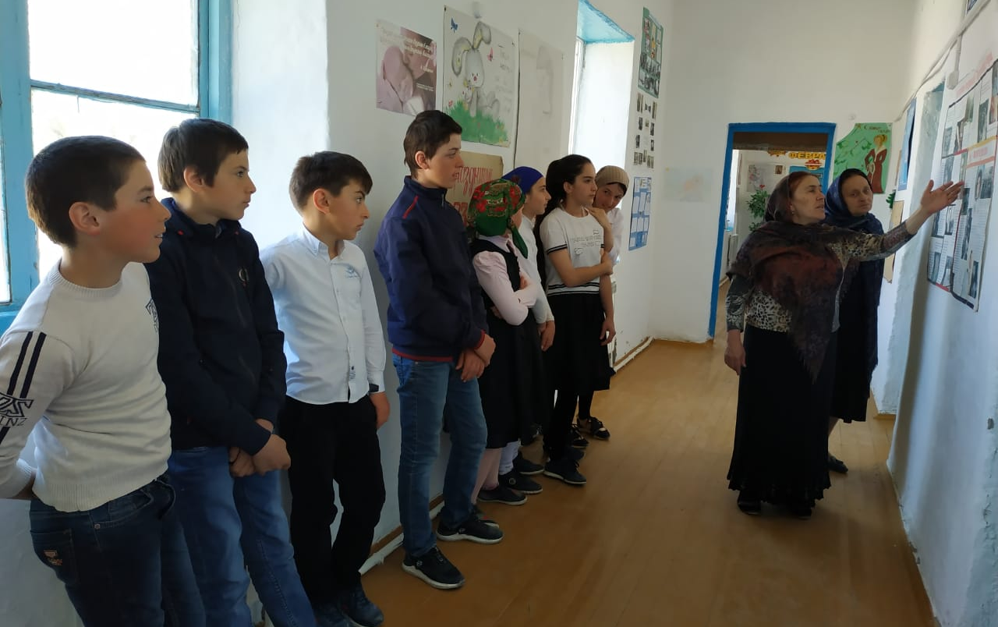
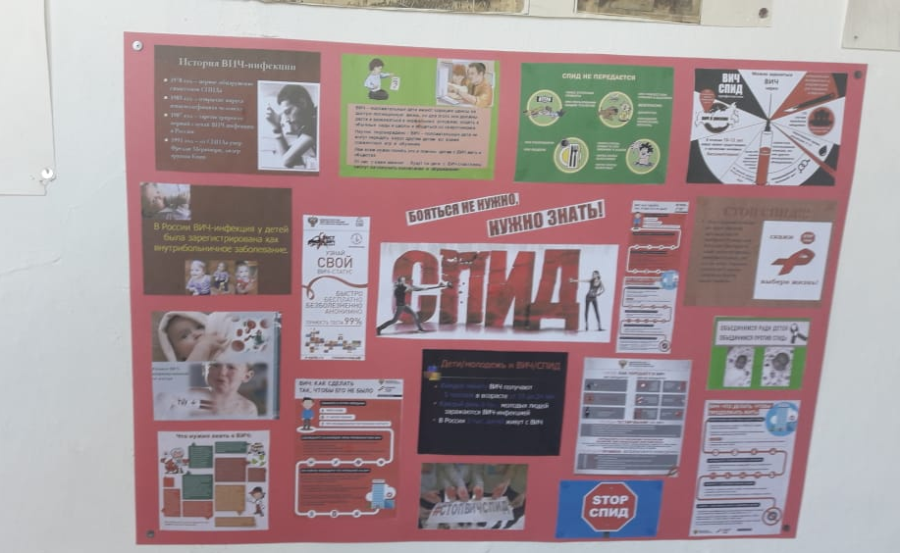
Директор школы: Магомедова С.М.

